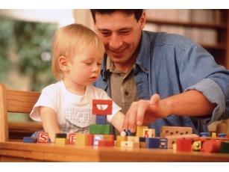

Исследования доказывают, что дети, воспитывающиеся отцом и матерью, имеют ряд преимуществ:
- Меньше проблем в поведении
- Лучшие результаты в учебе
- Лучшее состояние здоровья, как физического, так и психического
- Легче находят общий язык со сверстниками
- Если отношения отца с матерью хорошие, то и сами создают крепкие семьи
- Добиваются лучших успехов в профессиональной деятельности

Многие считают, что чем больше времени отец проводит с ребёнком- тем лучше. Но это не совсем верно. Количество времени- не показатель любви и заботы. Гораздо важнее качество отношений. Отец должен научить чему-то полезному. Являться достойным примером для подражания, общаться с ребёнком не «из-под палки», а по обоюдному желанию.

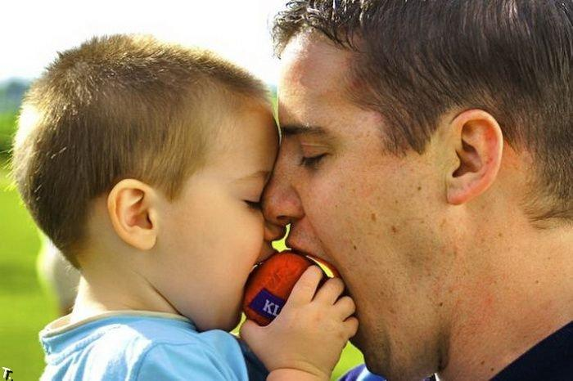

Муниципальное автономное дошкольное образовательное учреждение
центр развития ребенка – детский сад № 18
города Кропоткин муниципального образования Кавказский район

Рекомендации родителям

Счастье- быть отцом!

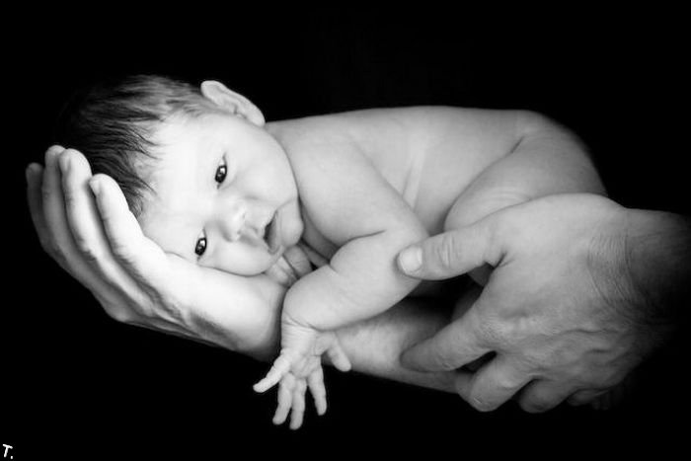

Воспитатели группы «Мотылёк» :
Василенко Н.А.
Гребенюк С.Н.

Почему отцам трудно общаться с детьми?
Это происходит не всегда. А только тогда, когда отец мало времени проводит со своими отпрысками. Существует поговорка, что мужчинам труднее справляться со своими эмоциями при обсуждении щекотливых вопросов. Им гораздо легче посмотреть с подростками футбол. Поиграть с ними в компьютерные игры или прогуляться в парке. Поэтому важные вопросы, даже по мужской части, детям приходится обсуждать с матерью. Папе необходимо говорить и прислушиваться к детям, а не просто присутствовать рядом. Очень важно знать то, как следует отцу строить общение с ребёнком.

Мужчина является основным кормильцем в семье. Он вынужден больше времени посвящать работе. А дети взрослеют. И отцу зачастую всё трудней находить с ними общий язык. Папа редко полностью отвечает за новорожденного ребенка. Существует даже глупое поверье, что в первые годы жизни ребенка папа вообще не нужен. А ведь именно в младенчестве устанавливается ментальный контакт между малышом и окружающими. Может так получиться, что бабушка, постоянно находящаяся рядом, станет для ребенка важнее отца. Поэтому мужчина должен с первых дней жизни малыша как следует принимать активное участие в его судьбе. Осознавая это, многие мужья находятся рядом с жёнами при родах.

Что может сделать отец, чтобы улучшить свои отношения с детьми?
Развивать отношения с мамой. Если мама чувствует любовь и заботу отца, то счастье матери передаётся и ребенку. А для полноценного развития ребенка это чрезвычайно важно.
Важно не то, что выговорите, а то, что вы делаете. Дети больше воспринимают не слова, а поступки. Помните, что родители являются образцом для подражания. Дочери будут подсознательно искать такого человека, как их папа. А сыновья хотят быть похожими на своих отцов. Так что будьте осторожны: они могут скопировать те черты, которые вы в себе ненавидите.
Слушайте ваших детей. Когда отпрыски становятся старше, надо предоставлять им возможность быть услышанными. Это поможет подросткам почувствовать свою значимость. И повысит их самооценку.

